通用物联网数据用户管理平台
性能测试总结报告

目录

1产品基本信息 3
1.1背景 3
1.2参考资料 4
1.3名词解释 4
1.4测试目标 5
2测试工具及环境 5
2.1测试环境架构 5
2.2系统配置 5
2.3测试工具 6
3测试相关定义 6
4测试记录和分析 7
4.1测试设计 7
4.2测试执行日志 7
4.3测试结果汇总 8
4.4测试结果分析 9
5交付物 12
6.测试结论和建议 12
6.1测试结论 12
6.2建议 12

1产品基本信息

1.1背景
产品面向用户拥有个人信息的管理功能。可以查看、修改个人信息。设置报警邮箱等信息。
应用端完成服务端物联网曲线数据展示，包括实时数据和历史数据曲线，数据展示形式可丰富多样，设备需要有直观的地理位置展示，需要有完备的阈值控制和报警功能，需要有定制规则的需求，强电设备可更具规则的制定自行触发，实现类似自动灌溉的智能产业系统。
设备终端，对继电器控制来说，需要跟踪记录传感器、继电器的添加、删除和启停时间日志，显示各路传感器和继电器的添加、删除和启停时间的数据记录，用户可以查看管理日志。
设备终端，具有高度的易用性和自定义性，易用性体现在传感器和继电器的预设添加，用户可以一键式添加已经预设的传感器和继电器，十分便捷。对于自定义性，用户可以添加自己想要的485传感器和继电器，只需填写相应的485指令即可添加。
通过测试的执行代码，肯定满足需求，而且有助于接口编程，降低代码耦合，也极大降低bug出现几率。开始运行程序这种模式下，系统能够正常工作的可能性是很小的，更多的情况是充满了各式各样的Bug。在实践中，这样一种开发步骤常常会导致这样的结果：软件甚至无法运行。更进一步的结果是大量的时间将被花费在跟踪那些包含在独立单元里的简单的Bug上面，在个别情况下，这些Bug也许是琐碎和微不足道的，但是总的来说，他们会导致在软件集成为一个系统时增加额外的工期， 而且当这个系统投入使用时也无法确保它能够可靠运行。
一旦完成了这些单元测试工作，很多Bug将被纠正，在确信他们手头拥有稳定可靠的部件的情况下，开发人员能够进行更高效的系统集成工作。这才是真实意义上的进步，所以说完整计划下的单元测试是对时间的更高效的利用。而调试人员的不受控和散漫的工作方式只会花费更多的时间而取得很少的好处。 所以提交性能测试报告，来记录系统测试的可靠性和效率，以便之后维护优化。

1.2参考资料
通用农业物联网数据用户管理平台一测试计划.doc
通用物联网管理平台需求分析.docx
..\后端单元测试报告.docx
https://www.testwo.com/blog/8290
https://wenku.baidu.com/view/3c12b9ae760bf78a6529647d27284b73f24236dd.html

1.3名词解释
缩写、术语 | 解释
Industry | 用户下 产业
产业 | 用户下直属管理分支，采集点上层
采集点 | 产业下层分支，标志采集区域
终端 | 采集点下属分支，连接传感器和继电器收集数据并发送的设备
传感器/sensor | 采集环境信息的设备
继电器/relay | 管理强电设备的设备
EUI | 终端的唯一标识
MAC | 终端的网卡物理地址，唯一，作为EUI
Type | 传感器下一个数值的属性、含义
站号 | 485传感器并联在终端下的标号
Addr | 同上
Longtitude | 传感器属性、地理位置中经度
Latitude | 传感器属性、地理位置中纬度
485Code | 对485传感器操作的指令码
Sendrate | 数据发送的时间间隔
Topic | Mqtt中用来区分转发对象的标志
Sub | Mqtt中订阅方式的缩写
Pub | Mqtt中发布方式的缩写
Target | 服务器下行控制对象字段
Operation | 服务器下行控制对象的操作属性字段
Middleware | 后端服务中间件
DeviceID | 表示终端的后端字段-同EUI和MAC
Mqtt | 用来进行消息转发的服务，使用TCP实现
Coap | 另一种数据发送方式，使用UDP实现

1.4测试目标
性能指标限制条件
服务器的cpu平均利用率不能超过85%；
事务成功率不能低于95%；
测试过程中，内存使用率不要超过85%;
报表类运算事务平均响应时间小于15秒；
页面交互事务平均响应时间不能超过10秒；

2测试工具及环境

2.1测试环境架构
测试环境
资源 | 名称/类型
数据库服务器 | Linux、windows10
—网络或子网 | 局域网
—服务器名服务器名 | 192.168.100.94
客户端测试 PC | Win10
包括特殊的配置需求 | Web浏览器、POSTMAN
测试开发 PC | Win10、linux系统PC机

2.2系统配置
硬件配置
设备 | 硬件配置 | 软件配置
数据库服务器 | 处理器：intel i7 8750h  内存：8g  硬盘：1T | win10  mysql  MongoDB  redisDB
mqtt代理服务器 | 处理器：intel 4核  内存：8g  硬盘：40g | linux  mosquitto
应用服务器 | 处理器：intel i5 5200u  内存：8g  硬盘：1T | win10  IDEA—spring boot  mysql
性能测试机 | 处理器：intel i5 6300hq  内存：16h  硬盘：1T | win10  jmeter（http request）

2.3测试工具
测试对象 | 测试指标 | 测试工具
mysql | 可靠性 | Navicat
mqtt | 吞吐量  丢包率  可靠性 | jmeter
应用服务后端 | 吞吐量  可靠性  丢包率 | jmeter
应用服务后端 | cpu使用率  内存使用率 | Jconsole
mqtt | cpu使用率  内存使用率 | linux-top

3测试相关定义
响应时间 | 客户端发出请求与收到服务器对该请求的反馈之间的时间间隔，单位“秒”。
平均每秒传输事务数 | 在测试过程中虚拟用户向服务器每秒所产生的事务数，单位“个/秒”。
CPU占用率 | 在测试过程中被监控服务器的CPU的使用情况，单位是“百分比”。
内存占用量 | 在测试过程中监控服务器的内存使用情况，单位“MB”。
网络平均I/O流量 | 网络总的传输字节数/时间，单位是“Byes/sec”。
交易（也称为事务）总数 | 工作流服务器在后台执行的事务总数。
交易（也称为事务）处理速度 | 单位时间里完成的交易事务数，单位是“个/秒”。

4测试记录和分析

4.1测试设计
组名称 | 场景业务以及比例分配 | 监测数据
场景 | 共60并发用户  测试每个脚本分配均为60并发  RAMP UP：每15秒增加10个用户  Duration：单脚本持续10分钟  RAMP DOWN：每20秒钟退出10个用户 | 数据库服务器性能指标  应用服务器CPU使用率  应用服务器内存使用率  模块响应时间  LR日志  服务器日志

4.2测试执行日志
测试时间 | 场景 | 用户总数 | 循环数量 | 并发策略 |  |  | 失败提示信息 |  | 备注
 |  |  |  | 思考时间 | 时间间隔 | 同步点设置 | 成功 | 失败 | 无
7-8 | 注册 | 20 | 10 | 随机 | 30ms | 10s |  | √ | 无
7-8 | 登录 | 20 | 10 | 随机 | 30ms | 10s |  | √ | 无
7-8 | 验证 | 20 | 10 | 随机 | 30ms | 10s |  | √ | 无
7-8 | 查询历史 | 20 | 10 | 随机 | 30ms | 10s |  | √ | 无
7-8 | 下行调试 | 20 | 10 | 随机 | 30ms | 10s |  | √ | 无
7-8 | 下行控制 | 20 | 10 | 随机 | 30ms | 10s |  | √ | 无
7-8 | 添加传感器 | 20 | 10 | 随机 | 30ms | 10s |  | √ | 无
7-8 | 添加继电器 | 20 | 10 | 随机 | 30ms | 10s |  | √ | 无
7-8 | 邮箱预警 | 20 | 10 | 随机 | 30ms | 10s |  | √ | 无
7-8 | 查询日志 | 20 | 10 | 随机 | 30ms | 10s |  | √ | 无
7-8 | 添加规则 | 20 | 10 | 随机 | 30ms | 10s |  | √ | 无
7-8 | 删除规则 | 20 | 10 | 随机 | 30ms | 10s |  | √ | 无
7-8 | 查找产业 | 20 | 10 | 随机 | 30ms | 10s |  | √ | 无
7-8 | 添加产业 | 20 | 10 | 随机 | 30ms | 10s |  | √ | 无
7-8 | 产出产业 | 20 | 10 | 随机 | 30ms | 10s |  | √ | 无
7-8 | 查找采集点 | 20 | 10 | 随机 | 30ms | 10s |  | √ | 无
7-8 | 添加采集点 | 20 | 10 | 随机 | 30ms | 10s |  | √ | 无
7-8 | 删除采集点 | 20 | 10 | 随机 | 30ms | 10s |  | √ | 无

4.3测试结果汇总

测试项 | 测试内容 |  | 并发用户数 | 并发用户数 | 并发用户数
测试项 |  |  | 8 | 15 | 50
mqtt性能指标 | 开始任务响  应时间 | 最小响应时间（秒） | 1ms | 1ms | 2ms
mqtt性能指标 | 开始任务响  应时间 | 平均响应时间（秒） | 4ms | 6ms | 89ms
mqtt性能指标 | 开始任务响  应时间 | 最大响应时间（秒） | 9ms | 12ms | 341ms
mqtt性能指标 | 开始任务响  应时间 | 90%响应时间（秒） | 5ms | 6ms | 63ms
mqtt性能指标 | 提交任务响  应 应时间 | 最小响应时间（秒） | 9ms | 7ms | 15ms
mqtt性能指标 | 提交任务响  应 应时间 | 平均响应时间（秒） | 54ms | 42ms | 89ms
mqtt性能指标 | 提交任务响  应 应时间 | 最大响应时间（秒） | 113ms | 79ms | 327ms
mqtt性能指标 | 提交任务响  应 应时间 | 90%响应时间（秒） | 37ms | 24ms | 66ms
mqtt性能指标 | 吞吐量：（并发50） |  | sub：7406/sec | pub:151.1/sec
应用服务器的硬件性能指标 | CPU占用率 | 最小值（%） | 3.4 | 5.2 | 20.1
应用服务器的硬件性能指标 | CPU占用率 | 平均值（%） | 8.4 | 18.6 | 43.6
应用服务器的硬件性能指标 | CPU占用率 | 最大值（%） | 15.3 | 26.4 | 65.3
应用服务器的硬件性能指标 | 内存占用量 | 最小值（MB） | 970 | 1530 | 3206
应用服务器的硬件性能指标 | 内存占用量 | 平均值（MB） | 1306 | 2134 | 5122
应用服务器的硬件性能指标 | 内存占用量 | 最大值（MB） | 1500 | 2933 | 7532
应用服务器的硬件性能指标 | 网络平均I/O流量（字节/秒） |  | 64k | 103k | 420k
数据库服务器的硬件性能指标 | CPU占用率 | 最小值（%） | 2.3 | 3.2 | 903
数据库服务器的硬件性能指标 | CPU占用率 | 平均值（%） | 7.2 | 9.3 | 32.3
数据库服务器的硬件性能指标 | CPU占用率 | 最大值（%） | 11.2 | 19.2 | 49.3
数据库服务器的硬件性能指标 | 内存占用量 | 最小值（MB） | 563 | 899 | 2366
数据库服务器的硬件性能指标 | 内存占用量 | 平均值（MB） | 1002 | 1233 | 3562
数据库服务器的硬件性能指标 | 内存占用量 | 最大值（MB） | 1230 | 1562 | 4623
数据库服务器的硬件性能指标 | 网络平均I/O流量（字节/秒） |  | 34k | 76k | 260k

4.4测试结果分析

1.mqtt服务器
有图可以看出，在50并发数下mqtt服务器的吞吐量还是相对来说比较轻的。在小型规模下是完全可以胜任的。也没有出现异常的状况。说明mqtt的转发的可靠性非常的OK。
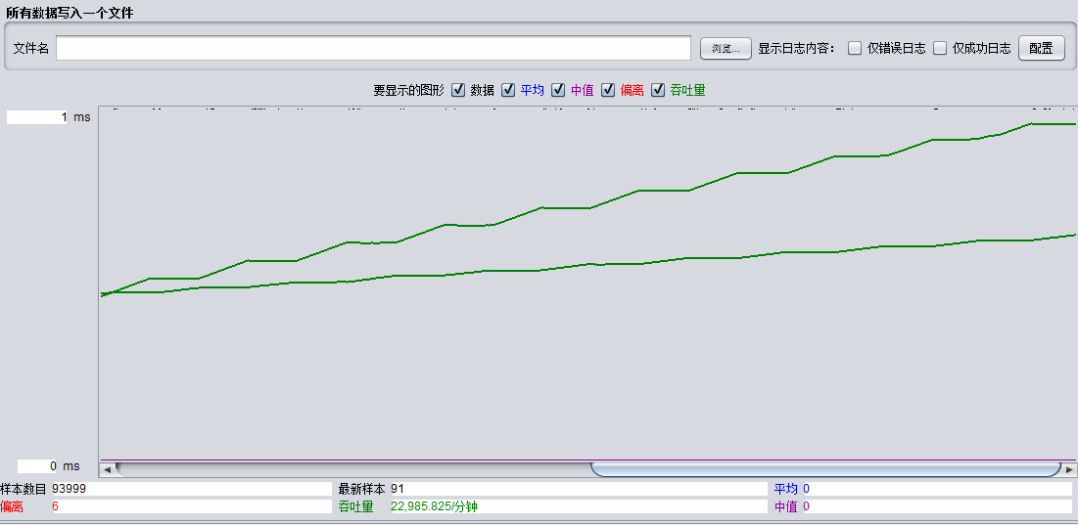
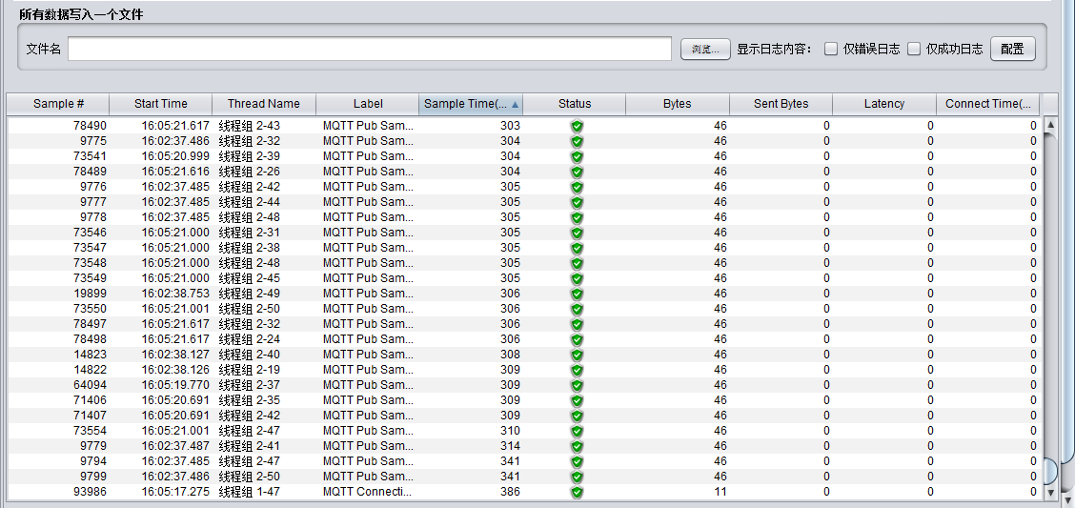
以上是mqtt发布订阅的测试，当并发数陡增时，延时会显著上升，但是依旧在可以接受的范围内，而且没有出现丢包的情况。原因是mqtt的实现基础是TCP面向连接，所以在网络环境相对比较好的局域网内很少会出现丢包的情况。
2.应用服务器
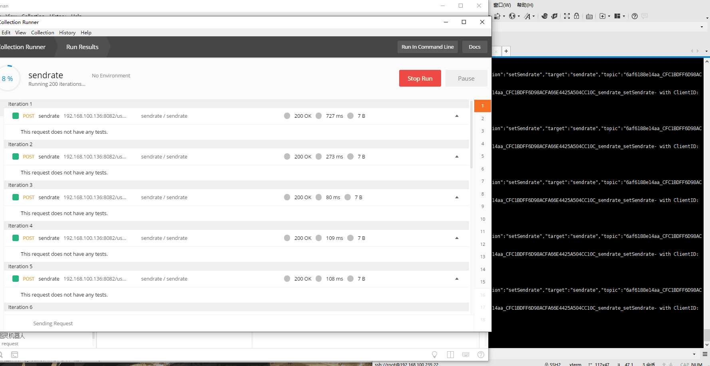
此图为postman测试应用服务器。

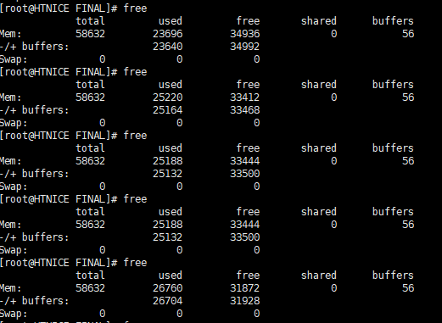

测试过程中出现了工控机内存陡增的情况，怀疑是存在内存泄露的状况。
分析了一波之后发现，捕获SIGINT退出信号时，没有去释放mqtt client 变量。
在信号捕获函数中添加销毁连接函数。
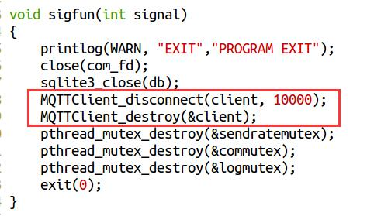
在此查看内存状况发现，内存被成功回收
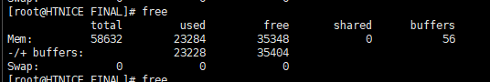

5交付物
《通用农业物联网数据用户管理平台一测试计划.doc》
《通用物联网管理平台需求分析.docx》
《后端单元测试报告.docx》
详情-见压缩包。

6.测试结论和建议

6.1测试结论
（1）经过测试，由暑期综合实训第三小组开发的通用农业物联网数据用户管理系统达到了初步需求要求（初测已达到要）
（2）初期测试中，发现工控机源码内存泄露问题，后经代码校验，修复了BUG，在后期测试中达到了初期要求
（3）初期研发中，发现后端websocket存在资源浪费的问题(每建立一个链接-session，就会创建一个session，线程数量大）的情况，后经代码的优化，解决了线程臃肿的问题，在后期达到了实时数据发送效率的显著提升。
（4）经过几轮的测试，前后端交互，后端Feign交互，数据库服务器与开发板通信的效率，可靠性，健壮性和鲁棒性都有了显著的提升。

6.2建议
（1）数据库服务器硬件配置调整>由8g内存上升至16g
（2）服务器软件配置调整>测试工具有Postman改用至jmeter，IDEA集成git插件来进行版本管控。
（3）应用服务器软件配置>由前端进行自动化测试，提高后端健壮性。

